WSTĘPNY
Opis przedmiotu zamówienia

- Przedmiotem zamówienia jest wykonanie zadania pn.: „Nowodworska Komunikacja Autobusowa na terenie miasta Nowy Dwór Mazowiecki w latach 2025-2027”.
- Przedmiot zamówienia obejmuje świadczenie usług komunikacyjnych na sześciu liniach podstawowych:
- linia nr 50 (podstawowa)
- linia 51 (podstawowa)
- linia 52 (podstawowa)
- linia 53 (podstawowa)
- linia 54 (podstawowa)
- linia 54a (podstawowa)

- Zamawiający zakłada również możliwość wykorzystania następujących Opcji:
- linia 50 (dogęszczenie kursów - OPCJA 1)
- linia 50L (nowa linia opcjonalna - OPCJA 2)
- linia 55 (nowa linia opcjonalna - OPCJA 3)
- linia 51 i 54a (dogęszczenie kursów administracyjnych - OPCJA 4)
- linia 51, 52, 53, 54 (dogęszczenie kursów - OPCJA 5)

- Przedmiot zamówienia obejmuje kursowanie linii 7 dni w tygodniu przy konstrukcji rozkładu jazdy w formie cyklicznej. Poszczególne kursy realizowane będą w zależności od okresu tygodnia, w związku z czym wprowadza się następujące oznaczenia kursów:
- kursuje codziennie (7 dni w tygodniu, również w święta) - oznaczenie (A),
- kursuje od poniedziałku do piątku oprócz dni świątecznych - oznaczenie (D),
- kursuje od poniedziałku do soboty oprócz dni świątecznych - oznaczenie (E),
- kursuje w soboty, niedziele i święta - oznaczenie (C),
- kursuje w dni nauki szkolnej - oznaczenie (B).

Zamawiający opisując poszczególne terminy kursowania zaznacza, że winno się sumować poszczególne terminy, co oznacza że kursy realizowane od poniedziałku do piątku (D) oraz codziennie (A) dla dni powszednich winno traktować się jako sumę kursów D oraz kursów A. Analogicznie w pozostałych przypadkach.
- Wskazane typy autobusów do wykorzystania na każdej linii winno się traktować jako minimalne wymagania dot. pojemności pojazdu, Zamawiający dopuszcza wykorzystanie pojazdów spełniających minimalne wymagania opisane w pkt 5. Co do zasady, uznaje się, że autobus klasy:
- MIDI - stanowi pojazd średniej wielkości, o długości od 9 do 13 metrów lub pojemności całkowitej nie mniejszej niż 65 osób,
- MINI - stanowi pojazd do 10 m długości lub o pojemności całkowitej nie mniejszej niż 30 osób,
- BUS - stanowi o pojeździe o pojemności nie mniejszej niż 20 osób.
Szczegółowe wytyczne co do wymagań w zakresie używanych na danych trasach pojazdów opisuje punkt 6.1.
- Wymagania techniczne autobusów dla potrzeb Nowodworskiej Komunikacji Autobusowej.
  - Szczegółowe wytyczne co do wymagań w zakresie używanych pojazdów.

 | MIDI | MINI | BUS
Rok produkcji (minimum) | 2014 | 2014 | 2014
Emisja Spalin | EURO V | EURO V | EURO V
Pojemność całkowita | minimum 65 osób  ilość miejsc siedzących: min. 25 | minimum 30 osób  ilość miejsc siedzących: min. 14 | minimum 20 osób  ilość miejsc siedzących: min. 10
Długość | 9 - 13 metrów | maksymalnie  10 metrów | n/d
Charakterystyka miejsc siedzących | siedzenia typu miejskiego  z miękką wkładką na siedzisku i oparciu
Miejsce na wózek inwalidzki/dziecięcy | Wymagane | Wymagane | Wymagane
Dodatkowe uchwyty dla pasażerów stojących | TAK | TAK | TAK  (przynajmniej w siedzeniach).
Niskopodłogowy | autobusy powinny być nisko lub częściowo nisko podłogowe, w tym brak stopni w drzwiach w przypadku autobusu niskopodłogowego lub obniżona podłoga i brak stopni w przynajmniej jednych drzwiach w przypadku autobusu częściowo niskopodłogowego  Wymagane jest, dostęp z poziomu "niskiej podłogi" do miejsc przeznaczonych do przewozu wózków oraz dla osób niepełnosprawnych. |  | NIE
Niskowejściowy |  |  | TAK  dostęp do przynajmniej dwóch siedzeń z poziomu podłogi bez stopni.
Funkcja przyklęku | TAK | TAK | NIE
Rampa | TAK | TAK | NIE
Ilość drzwi dla pasażerów | automatyczne z przodu i z tyłu pojazdu w tym co najmniej jedne dwuskrzydłowe | automatyczne z przodu pojazdu (dwuskrzydłowe)  lub  automatyczne z przodu i z tyłu pojazdu w tym co najmniej jedne dwuskrzydłowe | automatyczne przynajmniej z przodu pojazdu
Przyciski „stop” sygnalizujące potrzebę zatrzymania pojazdu | TAK | TAK | NIE*
Sygnalizacja dźwiękowa ostrzegająca o zamykaniu drzwi | TAK | TAK | NIE*
Wentylacja naturalna | TAK | TAK | TAK
klimatyzacja przestrzeni pasażerskiej | TAK | TAK | TAK
Oświetlenie wnętrza autobusu | Wymagane  z możliwością częściowego wyłączenia |  | Wymagane
Oznakowanie autobusów | wyświetlacze elektroniczne relacyjne przednie,  wyświetlacze elektroniczne numeryczne tylne,  oznakowanie numeru linii boczne (elektroniczne nie jest wymagane - lecz zalecane) |  | wyświetlacze elektroniczne relacyjne przednie
Oznakowanie autobusów | Tablica relacyjna wewnętrzna (z wymienieniem kierunku jazdy, wszystkich przystanków na trasie, przesiadek na pociągi) - wzór do ustalenia z Zamawiającym.  Schemat wszystkich połączeń NKA - wzór do ustalenia z Zamawiającym
Oznakowanie autobusów | Przewoźnik winien oznakować autobusy w sposób następujący:  - gdy autobus przewidziany do obsługi jest koloru białego - pełne ofoliowanie lub marka – dalej z ang. tzw. „brand” poprzez magnesy,  - gdy autobus jest koloru czerwonego - jako jeden z kolorów miasta - pełne ofoliowanie lub brand poprzez magnesy,  - gdy autobus jest koloru niebieskiego - bądź zbliżonym - pełne ofoliowanie lub brand poprzez magnesy,  - gdy autobusów jest w innym kolorze - wymagane pełne ofoliowanie,  - gdy autobus jest w kolorystyce linii "L" (ciemno niebieskie barwy) - brand poprzez magnesy.  Oznakowanie autobusów stanowi koszt Wykonawcy. Projekt zostanie uzgodniony z Zamawiającym. Na autobusie powinien znaleźć się logotyp miejskim "Szczęśliwego Nowego Dworu" oraz logo marki Nowodworskiej Komunikacji Autobusowej.

* jeśli drzwi znajdują się w przodu pojazdu, jeśli z tyłu: uznaje się za wymagane.

  - Wykonawca jest zobowiązany okazać dowody dot. dysponowania autobusem zapasowym (min. w klasie MINI) – poprzez okazanie po podpisaniu Umowy aktów własności, umowy użyczenia, umowy z inną firmą co do realizacji usług awaryjnych. Ponadto składa pisemne oświadczenie o sprawności autobusu zapasowego i spełnianiu przez niego opisanych wyżej norm.
  - Zamawiający nie dopuszcza wykazania spełnienia wymagań za pomocą pojazdów typu SAM (zbudowanymi z wykorzystaniem podwozia, nadwozia lub własnej ramy konstrukcyjnej).
  - Autobusy winny być wyposażone w kamery rejestrujące obraz w pobliżu kierowcy w celu umożliwiającym rejestrację zachowania kierowców i pasażerów.
  - Autobusy winny być wyposażone w kamery rejestrujące obraz na zewnątrz autobusu umożliwiające rejestrację zdarzeń przy drzwiach wejściowych oraz z przodu autobusu.
  - Autobusy winny być wyposażone w kamery rejestrujące obraz we wnętrzu autobusu w celu umożliwiającym rejestrację zachowania pasażerów.
  - Autobusy winny być wyposażone w kamery rejestrujące obraz przed pojazdem w celu umożliwiającym rejestrację ruchu drogowego.
  - Oznakowanie odpowiednim znakiem graficznym (piktogramem) miejsca dla osób z dzieckiem na ręku, kobiet w ciąży, osób starszych, osób niepełnosprawnych oraz wózków dziecięcych.
  - Pojazdy powinny spełniać wymagania określone w przepisach ustawy z dnia 20 czerwca 1997 roku - Prawo o ruchu drogowym (jedn. tekst: Dz.U. z 2018 roku poz. 1980 ze zm.) i przepisach wykonawczych do niej dla autobusów miejskiej regularnej komunikacji publicznej, w tym wymagania określone
w Rozporządzeniu Ministra Infrastruktury z dnia 21 grudnia 2012 roku
w sprawie warunków technicznych pojazdów oraz zakresu ich niezbędnego wyposażenia (Dz.U z 2013 roku poz. 30 ze zm.).
  - Wyposażenie autobusu w miejsce na plakaty w formacie min. A2 do dyspozycji Zamawiającego.
  - Wyposażenia pojazdów w wewnętrzne tabliczki lub plakaty informujące o kolejności przystanków dla danej linii wraz z informacją o przystankach „na żądanie” oraz wskazujących schematyczny przebieg linii, który po zawarciu umowy sporządzi Wykonawca. Autobusy skomunikowane z pociągami powinny posiadać informację o możliwości przesiadki na pociąg na stacji PKP (PKP NDM lub PKP Modlin).
  - Zamawiający uznaje warunek za zrealizowany w momencie zapewnienia obsługi przewozów autobusami spełniającymi minimalne wymagania, z zaznaczeniem, że nie dopuszcza się realizacji przewozów autobusami przegubowymi.

- Usługa "Nowodworskiej Komunikacji Autobusowej" winna być świadczona na 6 trasach podstawowych:

  - LINIA nr 50 o długości około trasy około 17,7 km

- 10 kursów w dni powszednie (D),
- 5 kursów codziennie (A).

Wymagany tabor do obsługi połączeń: klasa MIDI.

Rozkład jazdy linii 50 lub 52 winien być sporządzony w sposób umożliwiający przesiadkę do autobusów linii ZTM L41 z kierunku od Twierdzy Modlin oraz zapewniający przesiadkę na połączenia NKA z linii L41 na przystankach: Urząd Miasta, Paderewskiego Przychodnia bądź PKP Nowy Dwór Mazowiecki.

Na przystanku PKP Nowy Dwór Mazowiecki zapewniający sprawną przesiadkę na pociąg z zachowaniem minimum 3-5 minut. Symulacja rozkładu jazdy autobusów w korelacji z rozkładem jazdy pociągów wykazuje iż godzina przyjazdu na stację PKP NDM XX:50 minut od strony Twierdzy Modlin jest optymalna. Minutowy postój i dalsza jazda gwarantuje dowóz pasażerów na pociągi w kierunku Warszawy Gdańskiej (XX:56) oraz odbiór z pociągów RL (XX:42). Po realizacji kursu na „Rondo pod Dębami” autobus może pojawić się na PKP NDM o godzinie (XX:05). Gwarantuje to dowóz osób z Osiedla Młodych na pociągi RL (XX:17) oraz odbiór osób z pociągów od strony Warszawy Gdańskiej (XX:03).

Kursy winno realizować się w cyklach - co 60/120 minut.

Rozkład jazdy przy założeniu w/w wytycznych winien zawierać podjazd na przystanek PKP Nowy Dwór Mazowiecki od strony Modlina Twierdzy w następującym schemacie:

Przyjazd na PKP Nowy Dwór Mazowiecki  (od strony Modlina Twierdzy - 29 Listopada pętla) | Termin kursowania:
4:50 | D
5:50 | D
6:50 | D
7:50 | D
9:50 | D
11:50 | A
13:50 | D
14:50 | D
15:50 | A
16:50 | A
17:50 | D
18:50 | D
20:50 | D
21:50 | A
22:50 | A

Proponowana trasa linii:

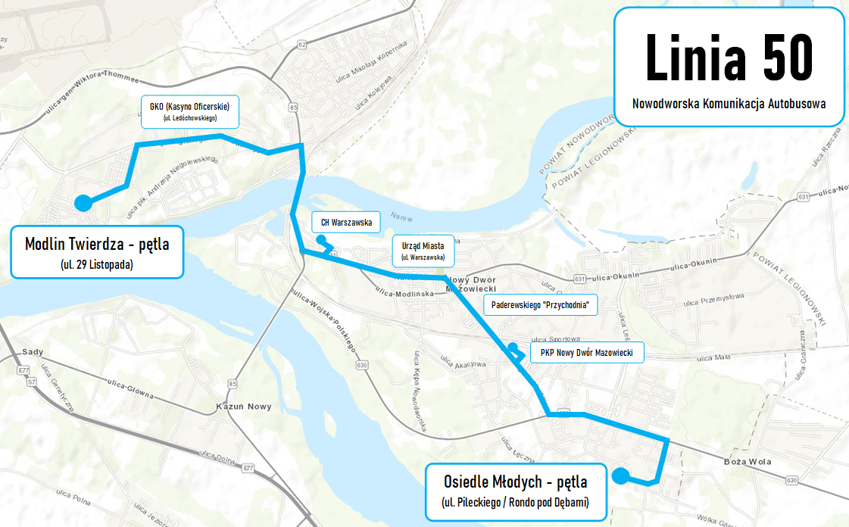

Oczekiwane przystanki na trasie:
Nazwa przystanku | km
Rondo pod Dębami | 0,0
Rotmistrza Witolda Pileckiego | 0,4
Wojska Polskiego II | 0,6
Wojska Polskiego I | 1,1
Morawicza | 1,6
Morawicza CH | 2,0
PKP NDM | 2,2
Paderewskiego Przychodnia | 2,9
Warszawska Park | 3,3
Warszawska UM | 3,7
Warszawska CH | 4,5
Chłodnia | 6,1
Ledóchowskiego Kasyno Oficerskie | 7,3
Ks. Poniatowskiego | 7,7
29 Listopada Pętla | 8,6
postój techniczny /zmiana tablic relacyjnych/
29 Listopada Pętla | 8,6
Ks. Poniatowskiego | 9,5
Ledóchowskiego Kasyno Oficerskie | 9,9
Chłodnia | 11,4
Warszawska CH | 13,0
Warszawska UM | 13,8
Warszawska Park | 14,2
Paderewskiego Przychodnia | 14,6
PKP NDM | 15,3
Morawicza CH | 15,5
Wojska Polskiego I | 16,0
Wojska Polskiego II | 16,5
Rotmistrza Witolda Pileckiego | 17,3
Rondo pod Dębami | 17,7

Istnieje możliwość rozpoczęcia dziennego rozkładu jazdy od tzw. "półkursu" oraz zakończenie pracy dobowej kolejnym "półkursem" do przystanku wskazanego jako miejsce "postoju technicznego".
  - LINIA nr 51 o charakterze pracowniczym i trasą o długości około 32,2 km.

- 4 kursy codziennie (A): dostosowane do czasu pracy zakładów w dzielnicy przemysłowej (tzn. dowóz i odbiór pracowników ze zmian na godz. 6:00, 14:00, 18:00, 22:00) – dojazd na ul. Graniczną nie później niż 15 min przed w/w godziną.

Wymagany tabor do obsługi połączeń: klasa MIDI.

Proponowana trasa linii:

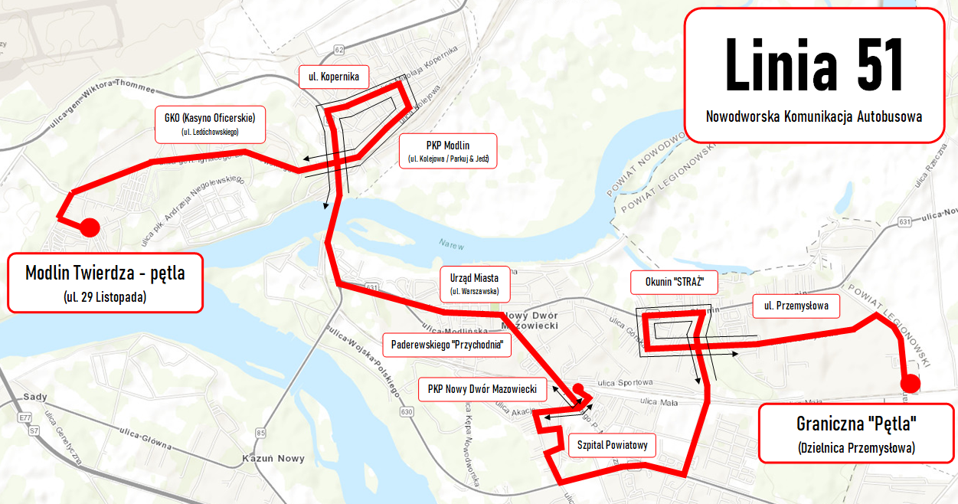

Oczekiwane przystanki na trasie:
Nazwa Przystanku | km
29 Listopada Pętla | 0,0
Chrzanowskiego ll | 0,6
Chrzanowskiego l | 1,1
Ledóchowskiego, Kasyno Oficerskie | 1,6
Chłodnia | 2,8
Dworcowa | 3,4
Kopernika | 4,1
Warszawska UM | 7,0
Warszawska Park | 7,4
Paderewskiego Przychodnia | 7,9
PKP NDM | 8,6
Akacjowa nż | 9,3
Miodowa | 9,9
Wojska Polskiego (Łęczna) nż | 10,3
Wojska Polskiego I | 10,8
Leśna CH | 11,5
Okunin Straż | 12,9
Nowołęczna nż | 13,3
Towarowa nż | 13,6
Przemysłowa ZEC | 14,6
Graniczna Pętla | 16,1
postój techniczny /zmiana tablic relacyjnych/
Graniczna Pętla | 16,1
Przemysłowa ZEC | 17,6
Towarowa nż | 18,6
Nowołęczna nż | 18,9
Okunin Straż | 19,3
Leśna CH | 20,7
Wojska Polskiego I | 20,9
Wojska Polskiego III nż | 21,5
Długa II nż | 22,0
Miodowa | 22,3
Długa I nż | 22,8
PKP NDM | 23,6
Paderewskiego Przychodnia | 24,3
Warszawska Park | 24,8
Warszawska UM | 25,2
Kopernika | 28,1
Dworcowa | 28,8
Chłodnia | 29,4
Ledóchowskiego Kasyno oficerskie | 30,6
Chrzanowskiego l | 31,1
Chrzanowskiego ll | 31,6
29 Listopada, Pętla | 32,2

W związku z pracowniczym charakterem połączenia - nie istnieje możliwość rozpoczęcia dziennego rozkładu jazdy od tzw. "półkursu" oraz zakończenie pracy dobowej kolejnym "półkursem" do przystanku wskazanego jako miejsce "postoju technicznego".
  - LINIA nr 52 o długości trasy około 21,8 km. Cykliczność przejazdów w takcie 60 minut.
- 8 kursów codziennie (A),
- 3 kursów od poniedziałku do soboty oprócz świąt (E),

Wymagany tabor do obsługi połączeń: MIDI. W dni świąteczne i soboty dopuszcza się obsługę pojazdem MINI.

Kursy skomunikowane z pociągami Kolei Mazowieckich odjazd pociągu pełna godzina +09 minuty (xx+09). Przyjazd na przystanek Dworcowa zapewniający sprawną przesiadkę na pociąg z zachowaniem minimum 5-7 minut. Symulacja rozkładu jazdy autobusów w korelacji z rozkładem jazdy pociągów wykazuje, iż godzina przyjazdu na przystanek Dworcowa XX:09 minut od strony Twierdzy Modlin jest optymalna. Minutowy postój i dalsza jazda po minucie gwarantuje dowóz pasażerów na pociągi w kierunku Warszawy Centralnej RL (XX:14) oraz odbiór z pociągów RL (XX:46).
Rozkład jazdy linii 50 lub 52 winien być sporządzony w sposób umożliwiający przesiadkę do autobusów linii ZTM L41 z kierunku od Twierdzy Modlin oraz zapewniający przesiadkę na połączenia NKA z linii L41 na przystankach: Urząd Miasta, Paderewskiego Przychodnia bądź PKP Nowy Dwór Mazowiecki.

Rozkład jazdy przy założeniu w/w wytycznych winien zawierać podjazd na przystanek Dworcowa od strony Modlina Twierdzy w następującym schemacie:

Przyjazd na przystanek "Dworcowa"  (od strony Modlina Twierdzy - 29 Listopada pętla) | Termin kursowania:
5:09 | E
6:09 | E
7:09 | A
8:09 | E
9:09 | C
10:09 | A
14:09 | C
15:09 | C
17:09 | C
19:09 | A
21:09 | A

Proponowana trasa linii:

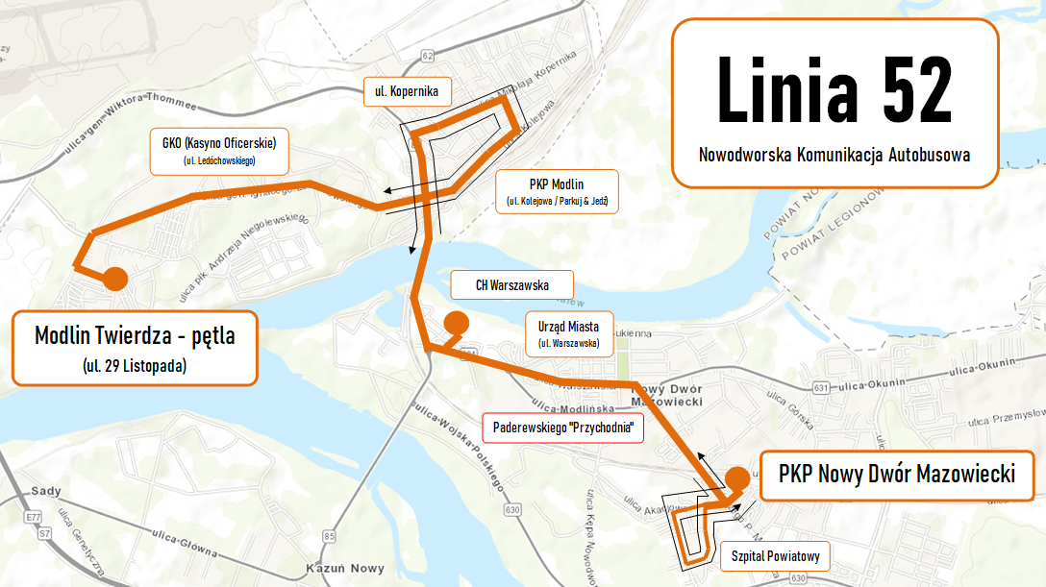

Oczekiwane przystanki na trasie:
Nazwa przystanku | km
29 Listopada Pętla | 0,0
Chrzanowskiego ll | 0,6
Chrzanowskiego l | 1,1
Ledóchowskiego, Kasyno Oficerskie | 1,6
Chłodnia | 2,8
Dworcowa | 3,4
Kopernika | 4,1
Warszawska CH | 6,6
Warszawska UM | 7,4
Warszawska Park | 7,8
Paderewskiego Przychodnia | 8,3
Akacjowa I nż | 9,1
Miodowa | 9,5
Długa I | 9,9
PKP NDM | 10,7
postój techniczny /zmiana tablic relacyjnych/
PKP NDM | 10,7
Miodowa | 11,6
Długa I | 12,0
Akacjowa II nż | 12,6
Paderewskiego Przychodnia | 13,5
Warszawska Park | 14,0
Warszawska UM | 14,4
Warszawska CH | 15,2
Kopernika | 17,7
Dworcowa | 18,4
Chłodnia | 19,0
Ledóchowskiego Kasyno Oficerskie | 20,2
Chrzanowskiego l | 20,7
Chrzanowskieqo ll | 21,2
29 Listopada, Pętla | 21,8

Istnieje możliwość rozpoczęcia dziennego rozkładu jazdy od tzw. "półkursu" oraz zakończenie pracy dobowej kolejnym "półkursem" do przystanku wskazanego jako miejsce "postoju technicznego".
  - LINIA nr 53 o długości trasy około 21,4 km, zapewniająca komunikację osiedla Modlin Stary.
- 5 kursów codziennie (A)
- 10 kursów od poniedziałku do piątku (D).

Częstotliwość kursowania w dni powszednie - w takcie 60 minut w godzinach szczytu (tj. odjazd z przystanku PKP Modlin między godziną 5:00, a godziną 10:59 oraz godziną 14:00, a 19:59 i godziną 21:00, a 22:59). Poza tym przewiduje się uruchomienie kursu po godzinie 12:00.

Rozkład należy ustalić tak by nie dublowały przejazdy kursów linii nr 50, nr 52. Zaś sam rozkład jazdy winien być cykliczny. Pozwoli to na likwidacja przejazdów w jednym przedziale czasowym pozwoli na zapobieganie tworzeniu się dużych czasowych luk komunikacyjnych.

Wymagany tabor do obsługi połączeń: MIDI, w dni świąteczne i niedziele dopuszcza się możliwość jazdy pojazdem MINI.

Proponowana trasa linii:
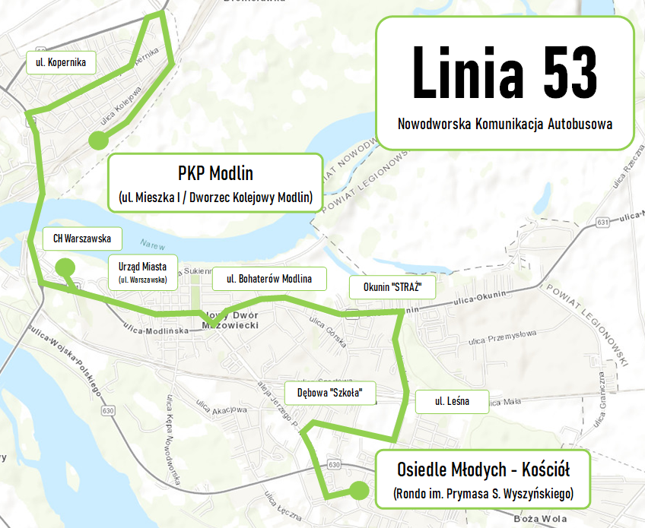

Oczekiwane przystanki na trasie:
Nazwa przystanku | km
PKP Modlin | 0,0
Mieszka l ,,na żądanie" | 0,7
Bronisławka ,,na żądanie" | 0,9
Żołnierzy Września ,,na żądanie" | 1,4
Czarnieckiego | 1,8
Kopernika | 2,3
Warszawska CH | 4,8
Warszawska UM | 5,6
Warszawska Park | 6,0
Modlińska Biblioteka | 6,3
Bohaterów Modlina | 6,6
Leśna | 8,3
Dębowa | 9,2
Dębowa Szkoła | 9,4
Okulickiego Poczta | 10,3
Młodzieżowa Kościół | 10,6
postój techniczny /zmiana tablic relacyjnych/
Młodzieżowa Kościół | 10,6
Okulickiego Poczta | 11,3
Morawicza | 11,6
Dębowa Szkoła | 12,3
Dębowa | 12,5
Bohaterów Modlina | 15,1
Warszawska Park | 15,4
Warszawska UM | 15,8
Warszawska CH | 16,6
Kopernika | 19,1
Czarnieckiego | 19,6
Żołnierzy Września ,,na żądanie" | 20,0
Bronisławka ,,na żądanie" | 20,5
Mieszka I "na żądanie | 20,7
PKP Modlin | 21,4

Istnieje możliwość rozpoczęcia dziennego rozkładu jazdy od tzw. "półkursu" oraz zakończenie pracy dobowej kolejnym "półkursem" do przystanku wskazanego jako miejsce "postoju technicznego".
Zaznacza się, że przystanek "Młodzieżowa - Kościół" nie posiada zatoki, jest przystankiem na jezdni - w związku z czym przewidziany postój techniczny powinien być minimalny.

  - LINIA 54 o długość trasy zasadniczej około 9 km, trasa do przystanku Okunin, która kursuje przez Drogę Wojewódzką 631.

- Kursy poniedziałek – piątek (D): 3 kursy.
- Kursuje codziennie (A): 6 kursów.

Wymagany tabor do obsługi połączeń: przynajmniej MINI.

Zamawiający dla obsługi połączeń linii 54 oraz 54a wymaga dla obydwóch linii jednego pojazdu.

Linia wraz z linią 54a stanowią wzajemne uzupełnianie tj. w momencie, gdy kursuje linia 54a (zgodnie z wymaganiami dot. konstrukcji rozkładu na trasie), linia 54 nie kursuje, gdyż dojazd do/z Osiedla Okunin zapewniony jest linią 54a.

Istnieje możliwość zrealizowania przejazdu tzw. półkursem w ramach linii 54a (do dzielnicy przemysłowej), zaś powrót jako linia 54, lub odwrotnie – jeśli wymaga tego sytuacja tj. kolejny kurs w relacji odwrotnej pozwoli na dowóz i odbiór pracowników z w/w godzin z przystanków na Dzielnicy Przemysłowej.

Kursy skomunikowane z pociągami Kolei Mazowieckich odjazd pociągu z PKP NDM godzina +17 minuty (XX:17 - pociągi RL) zapewniający sprawną przesiadkę na pociąg z zachowaniem minimum 5 minut. (konieczność przejścia przejściem podziemnym na peron nr 1). Odbiór pasażerów z pociągów od strony Warszawy Gdańskiej XX:02. Wartością dodaną byłoby zorganizowanie rozkładu tak, by zapewnić zbliżone końcówki odjazdu/przyjazdu z linia 54a - celem łatwiejszego zapamiętania rozkładu jazdy przez podróżnych.

Proponowana trasa linii:

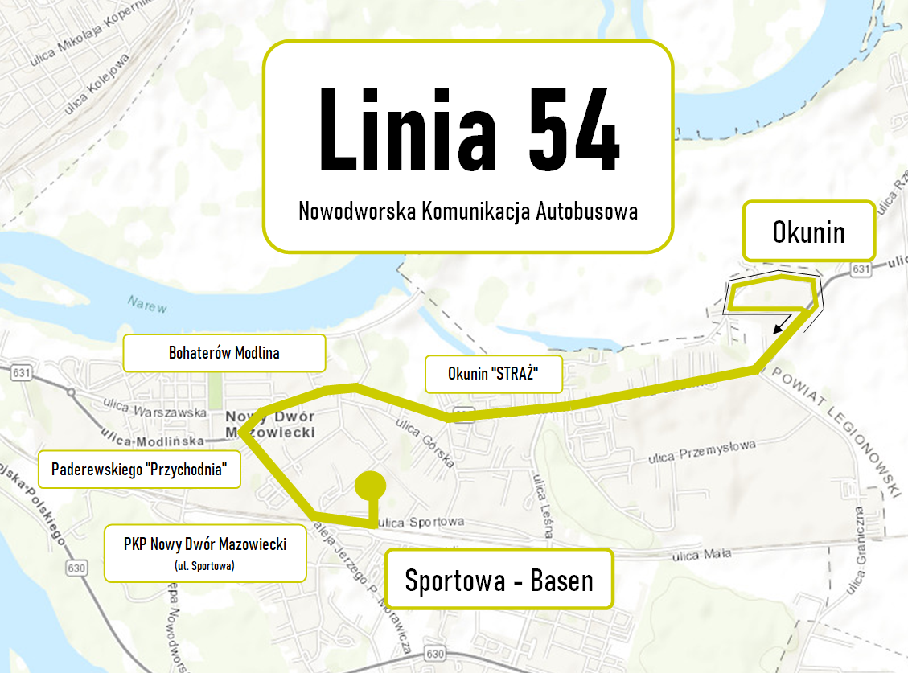

Oczekiwane przystanki na trasie:
Nazwa przystanku | km
Sportowa Basen | 0,0
Sportowa PKP | 0,3
Paderewskiego Przychodnia | 0,6
Modlińska Biblioteka | 0,8
Bohaterów Modlina | 1,1
Okunin Straż | 2,2
Strażacka | 4,2
postój techniczny /zmiana tablic relacyjnych/
Strażacka | 4,2
Spokojna | 4,7
Okunin Straż | 6,7
Bohaterów Modlina | 7,9
Paderewskiego Przychodnia | 8,4
Sportowa PKP | 8,7
Sportowa Basen | 9,0

Zaznacza się, że przystanki "Okunin" nie posiadają zatoki, są przystankami na jezdni - w związku z czym przewidziany postój techniczny powinien być minimalny.

Istnieje możliwość rozpoczęcia dziennego rozkładu jazdy od tzw. "półkursu" oraz zakończenie pracy dobowej kolejnym "półkursem" do przystanku wskazanego jako miejsce "postoju technicznego".
  - LINIA 54a o długość trasy około 13,9 km. Trasa do przystanku Okunin, kursuje przez Dzielnicę Przemysłową (jazda ul. Przemysłową i Graniczną) w godzinach zmian pracowniczych bez postoju na pętli.

- Kursuje codziennie (A): 4 kursy.

Wymagany tabor do obsługi połączeń: przynajmniej MINI.

Zamawiający dla obsługi połączeń linii 54 oraz 54a wymaga dla obydwóch linii jednego pojazdu.

Istnieje możliwość zrealizowania przejazdu tzw. półkursem w ramach linii 54a (do dzielnicy przemysłowej), zaś powrót jako linia 54, lub odwrotnie – jeśli wymaga tego sytuacja tj. kolejny kurs w relacji odwrotnej pozwoli na dowóz i odbiór pracowników z w/w godzin z przystanków na Dzielnicy Przemysłowej.

Linia wraz z linią 54 stanowią wzajemne uzupełnianie tj. w momencie, gdy kursuje linia 54 (zgodnie z wymaganiami dot. konstrukcji rozkładu na trasie), linia 54a nie kursuje, gdyż dojazd do/z Osiedla Okunin zapewniony jest linią 54.

Trasa do przystanków Okunin przez Dzielnicę Przemysłową (jazda ul. Przemysłową i Graniczną) w godzinach zmian pracowniczych bez postoju na pętli. Przejazd na Okunin. Wariant kursujący zgodnie z linią 51 (tzn. dowóz i odbiór pracowników codziennie ze zmian na godz. 6:00, 14:00, 18:00, 22:00) – dojazd na ul. Graniczną nie później niż 20 min przed w/w.

Rozkład jazdy, bliźniaczo jak linii 54, winien zapewniać również, o ile to technicznie możliwe, kursy skomunikowane z pociągami Kolei Mazowieckich odjazd z PKP NDM godzina +53 minuty (XX:53) zapewniający sprawną przesiadkę na pociąg z zachowaniem minimum 5 minut. Wartością dodaną byłoby zorganizowanie rozkładu tak, by zapewnić zbliżone końcówki odjazdu/przyjazdu z linia 54 - celem łatwiejszego zapamiętania rozkładu jazdy przez podróżnych.

Zaznacza się, że przystanki "Okunin" nie posiadają zatoki, są przystankami na jezdni - w związku z czym przewidziany postój techniczny powinien być minimalny.

Proponowana trasa linii:

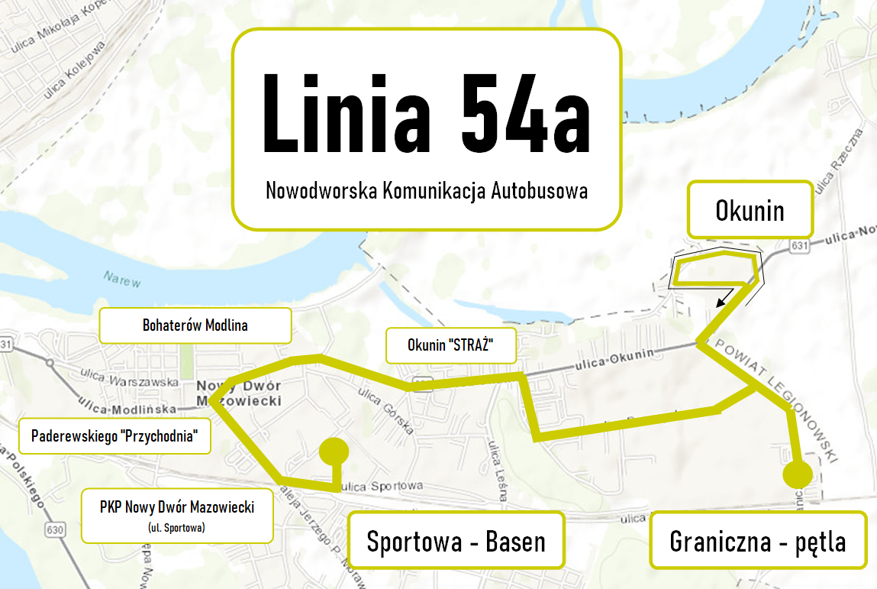

Oczekiwane przystanki na trasie:
Nazwa przystanku | km
Sportowa Basen | 0,0
Sportowa PKP | 0,3
Paderewskiego Przychodnia | 0,6
Modlińska Biblioteka | 0,8
Bohaterów Modlina | 1,1
Nowołęczna | 2,1
Towarowa | 2,4
Przemysłowa ZEC | 3,4
Graniczna Pętla | 4,9
Strażacka | 6,8
postój techniczny /zmiana tablic relacyjnych/
Strażacka | 6,8
Spokojna | 7,3
Graniczna Pętla | 9,0
Przemysłowa ZEC | 10,5
Towarowa | 11,5
Nowołęczna | 11,8
Bohaterów Modlina | 12,8
Paderewskiego Przychodnia | 13,3
Sportowa PKP | 13,6
Sportowa Basen | 13,9

- Zamawiający przewiduje udzielenie zamówień opcjonalnych dla zadania Nowodworska Komunikacja Autobusowa na terenie miasta Nowy Dwór Mazowiecki w latach 2025 – 2027.
Maksymalny zakres opcji zamówienia obejmuje świadczenie usług komunikacyjnych:
- linia 50 (dogęszczenie kursów - OPCJA 1) zwiększenie maksymalnie o 10 kursów „A”,
- linia 50L (nowa linia opcjonalna - OPCJA 2) maksymalnie 10 kursów „A”
- linia 55 (nowa linia opcjonalna - OPCJA 3) maksymalnie 4 kursy „A” i 4 kursy „B”
- linia 51 i 54a (dogęszczenie kursów administracyjnych - OPCJA 4) zwiększenie maksymalnie o 2 kursy „D” dla linii 51 i zwiększenie maksymalnie o 2 kursy „D” dla linii 54a,
- linia 51, 52, 53, 54 (dogęszczenie kursów - OPCJA 5) zwiększenie maksymalnie o 2 kursy „A” dla linii 51, zwiększenie maksymalnie o 2 kursy „A” dla linii 52, zwiększenie maksymalnie o 2 kursy „A” dla linii 53, zwiększenie maksymalnie o 2 kursy „A” dla linii 54, zwiększenie maksymalnie o 2 kursy „D” dla linii 52, zwiększenie maksymalnie o 2 kursy „D” dla linii 53, zwiększenie maksymalnie o 2 kursy „D” dla linii 54, zmiana maksymalnie 2 kursów „D” na „A” dla linii 51, zmiana maksymalnie 2 kursów „D” na „A” dla linii 53, zmiana maksymalnie 2 kursów „D” na „A” dla linii 54, zmiana maksymalnie 2 kursów „E” na „A” dla linii 52,
Zamawiający podejmie decyzję co do możliwości i woli skorzystania z zastrzeżonego prawa opcji (określonego w § 1 ust. 3) zgodnie z zapotrzebowaniem i posiadanymi możliwościami finansowymi.
Zastrzega się, iż zakres opcjonalny zamówienia objęty prawem opcji nie stanowi zobowiązania umownego (w tym finansowego) Zamawiającego zaciąganego w momencie zawarcia umowy w sprawie zamówienia, a przewidywany zakres opcjonalny zamówienia nie jest gwarantowany do realizacji.
Realizacja (uruchomienie) prawa opcji dokonywana jest poprzez złożenie Wykonawcy przez Zamawiającego w okresie obowiązywania umowy pisemnego oświadczenia określającego zakres danej usługi. Realizacja (uruchomienie) prawa opcji (zakresu opcjonalnego zamówienia) nie stanowi zmiany warunków niniejszej umowy i nie wymaga zawarcia aneksu do niniejszej umowy.
Przedmiotowe prawo opcji może być realizowane przez Zamawiającego etapowo/częściowo/sukcesywnie w okresie realizacji zamówienia, przy czym oświadczenie o skorzystaniu przez Zamawiającego z prawa opcji (ewentualnie ostatnie z takich oświadczeń – w przypadku etapowego korzystania prawa opcji) może zostać złożone w okresie obowiązywania umowy.
Wykonawca jest zobowiązany do realizacji usług w ramach prawa opcji w przypadku i w zakresie, w jakim korzysta z niego Zamawiający, zgodnie z treścią oświadczenia (oświadczeń) Zamawiającego o skorzystaniu z prawa opcji i warunkami określonymi w niniejszej umowie. W przypadku skorzystania przez Zamawiającego z prawa opcji uruchomiony w tym trybie zakres opcjonalny ma być realizowany w sposób analogiczny, jak zakres podstawowy (przy zastrzeżeniu wyraźnych postanowień umowy swoistych dla zakresu opcjonalnego). Przedmiotu umowy objętego zakresem opcjonalnym zamówienia (w razie jego uruchomienia i realizacji) dotyczą te same warunki i zobowiązania umowne Wykonawcy, co przedmiotu umowy objętego zakresem podstawowym zamówienia.
Zakres opcjonalny zamówienia stanowi przedmiot niniejszej umowy, przy czym konieczność jego realizacji aktualizuje się w przypadku skorzystania przez Zamawiającego z zastrzeżonego prawa opcji zgodnie z zapisami niniejszej umowy (w zakresie, w jakim opcja jest uruchamiana).
W momencie złożenia oświadczenia o skorzystaniu z prawa opcji następuje zaciągnięcie przez Zamawiającego zobowiązania finansowego w wysokości wynikającej z zakresu dostaw objętego realizowaną na mocy danego oświadczenia opcją.
Wykonawcy nie przysługuje żadne roszczenie w stosunku do Zamawiającego w przypadku, gdy Zamawiający z opcji nie skorzysta. Wykonawca nie jest obowiązany do realizacji zakresu opcjonalnego w zakresie, w jakim zastrzeżone prawo opcji nie zostało uruchomione przez Zamawiającego zgodnie z zapisami niniejszej umowy, jak również Wykonawca nie może domagać się jego realizacji.
Zmiany w rozkładach jazdy (w przypadku skorzystania z prawa opcji) będą następowały, po wcześniejszym uzgodnieniu przez strony.
Świadcz3enie usług w ramach uruchomionych opcji będzie się odbywało na takich samych zasadach jak zamówienie podstawowe.

  - OPCJA 1 - dogęszczenie kursów Linii nr 50
Przy uwzględnieniu trasy linii 50 "OPCJA 1" dotyczy dogęszczenia kursów w założeniu:
- 10 kursów codziennie (A) Kursuje codziennie (A) od poniedziałku do niedzieli oraz w święta

Rozkład jazdy byłby ustalony indywidualnie - dlatego też przy wycenie OPCJI 1 winno się uwzględnić użycie dodatkowego pojazdu.
Wymagany tabor do obsługi połączeń: przynajmniej klasa MINI.
Zamawiający w ramach opcji będzie uprawniony do uruchomienia od 1 do 10 połączeń na linii, w ramach posiadanych środków finansowych.

  - OPCJA 2 - LINIA nr 50L linia pracownicza o długości trasy około 18,8 km.
- 10 kursów codziennie (A) od poniedziałku do niedzieli oraz w święta

Wymagany tabor do obsługi połączeń: wielkość MINI.
Zamawiający w ramach opcji będzie uprawniony do uruchomienia od 1 do 10 połączeń na linii, w ramach posiadanych środków finansowych.

Zapewnienie dojazdu i powrotu pracowników Lotniska Warszawa – Modlin. W godzinach 6:00, 7:00, 8:00, 14:00, 15:00, 16:00, 19:00, 20:00, 21:00, 22:00. Przyjazd na przystanek Lotnisko Warszawa Modlin na 10 minut przed pełną godziną (XX:50) postój na przystanku i odjazd godzina +10 minut (XX:10). Kursy, w stosunku do trasy Linii nr 50 pomijają przystanki: Pętla 29 listopada, Warszawska CH, PKP NDM.
Proponowana trasa linii:

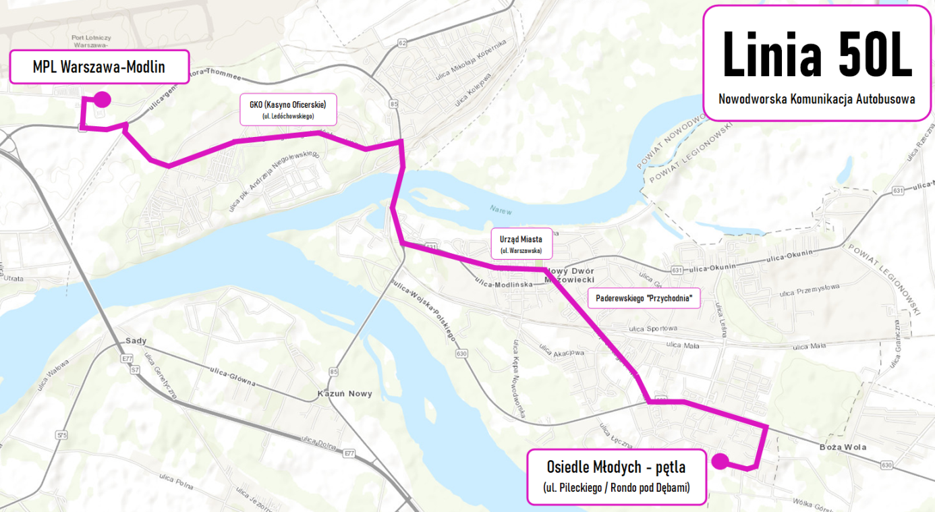
Oczekiwane przystanki na trasie:
Nazwa przystanku | km
Rondo pod Dębami | 0,0
Rotmistrza Witolda Pileckiego | 0,4
Wojska Polskiego II | 0,6
Wojska Polskiego I | 1,1
Morawicza | 1,6
Morawicza CH | 2,0
Paderewskiego Przychodnia | 2,7
Warszawska Park | 3,1
Warszawska UM | 3,5
Chłodnia | 5,5
Ledóchowskiego Kasyno Oficerskie | 6,8
Chrzanowskiego I | 7,0
Chrzanowskiego II | 7,5
Lotnisko Warszawa - Modlin | 9,2
postój techniczny /zmiana tablic relacyjnych/
Lotnisko Warszawa - Modlin | 9,2
Chrzanowskiego II | 10,9
Chrzanowskiego I | 11,4
Ledóchowskiego Kasyno Oficerskie | 11,7
Chłodnia | 12,9
Warszawska UM | 14,9
Warszawska Park | 15,3
Paderewskiego Przychodnia | 15,7
Morawicza CH | 16,4
Wojska Polskiego I | 17,3
Wojska Polskiego II | 18,2
Rotmistrza Witolda Pileckiego | 18,4
Rondo pod Dębami | 18,8

Istnieje możliwość rozpoczęcia dziennego rozkładu jazdy od tzw. "półkursu" oraz zakończenie pracy dobowej kolejnym "półkursem" do przystanku wskazanego jako miejsce "postoju technicznego".

  - OPCJA 3 - Linia nr 55 o długość trasy około 9,1 km.
- Kursowanie w dni nauki szkolnej (B): 4 kursów.
- Kursowanie codziennie (A): 4 kursy

Kursy w dni nauki szkolnej mają zapewnić dojazd z przystanków Okunin do przystanku Rondo pod Dębami (celem uzupełnienia siatki połączeń na ul. Leśnej) na godziny: 8:00; 8:55 ; 9:40 ; 10.30 oraz odbiór z w/w przystanku z godzin 13:40 ; 14:45 ; 15.40 ; 16:35 (zapewniając minimum 20 minut na dojście do w/w przystanków - tj. przyjazd winien nastąpić co najmniej 20 minut przez w/w godziną, a odjazd 20 minut po wskazanej godzinie).

Kursy codziennie (tj. także w weekendy) zapewniają dojazd na godziny: 8:55, 10:30 oraz 14:45, 16:35.
Zamawiający w ramach opcji będzie uprawniony do uruchomienia od 1 do 8 połączeń na linii, w ramach posiadanych środków finansowych.

Istnieje możliwość wykorzystania w tej linii autobusów z innej linii.

Możliwość rozpoczęcia kursów linii na Okuninie i zakończenie również na Okuninie.

Wymagany tabor do obsługi połączeń: BUS.

Proponowana trasa linii:

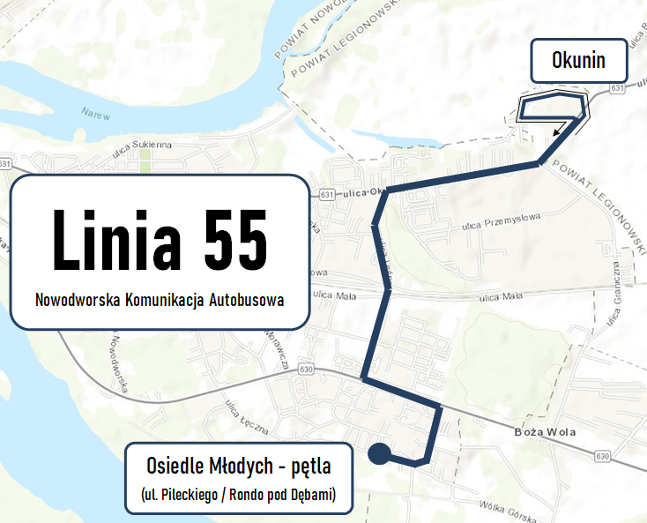

Oczekiwane przystanki na trasie:
Nazwa przystanku | km
Rondo pod Dębami | 0,0
Rotmistrza Witolda Pileckiego | 0,4
Wojska Polskiego II | 0,6
Leśna CH | 1,3
Okunin Przemysłowy | 3,0
Okunin Strażacka | 4,4
postój techniczny / zmiana tablic relacyjnych /
Okunin Strażacka | 4,4
Okunin Spokojna | 4,9
Okunin Przemysłowy | 6,1
Leśna CH | 7,8
Wojska Polskiego II | 8,5
Rotmistrza Witolda Pileckiego | 8,7
Rondo pod Dębami | 9,1

  - OPCJA 4 - dogęszczenie kursów administracyjnych na linii 51 i 54a.

Za Opcję 4 uważa się umożliwienie dojazdu do dzielnicy przemysłowej dla pracowników administracyjnych na godzinę 8:00 rano, z odbiorem ich o godzinie 16:00 na liniach 51 oraz 54 w trasie zmienionej tj. 54a.

- dla linii 51: 2 kursy od poniedziałku do piątku (D) dostosowane do czasu pracy zakładów w dzielnicy przemysłowej (tzn. dowóz i odbiór pracowników ze zmian na godz. 8:00, 16:00) – dojazd na ul. Graniczną nie później niż 15 min przed w/w godziną.
- dla linii 54a: 2 kursy od poniedziałku do piątku (D) dojazd na ul. Graniczną nie później niż 20 min przed w/w godziną.

Zasady realizacji przewozów i kształtu w/w linii zgodnie z zapisami dla zamówienia podstawowego.

  - OPCJA 5 - dogęszczenie kursów NKA na liniach: 51, 52, 53, 54.

Za Opcję 5 uważa się zwiększenie pracy przewozowej tj. zwiększenie ilości kursów dla linii: 51, 52, 53 oraz 54 w trasie zasadniczej, w formule:
- dodaniu maksymalnie 2 kursów na każdej z linii, kursujących codziennie - z oznaczeniem A,
- dodaniu maksymalnie 2 kursów na każdej z linii (poza linią 51 - gdyż tego dotyczy Opcja 4), kursujących od poniedziałku do piątku - z oznaczeniem D,
- zmianie maksymalnie 2 kursów poszczególnej linii (poza linia 51 - nie przewiduje się bez udziału Opcji 2 takich kursów), kursujących od poniedziałku do piątku (z oznaczeniem D) na kursowanie codziennie (z oznaczeniem A).
- zmianie maksymalnie 2 kursów linii 52, kursującej od poniedziałku do soboty (z oznaczeniem E) na kursowanie codziennie (z oznaczeniem A).

Zasady realizacji przewozów i kształtu w/w linii zgodnie z zapisami dla zamówienia podstawowego.

- Rozkład jazdy będzie korygowany – na wniosek Zamawiającego oraz w przypadku zmian rozkładu jazdy pociągów, liczby pasażerów w kursie – z zachowaniem ilości linii. Termin wdrożenia zmian szacuje się na przynajmniej 15 dni od dnia zgłoszenia przez Urząd Miejski takiej potrzeby.
- Wykonawca przyjmuje do wiadomości i szacuje, że ilość wozokilometrów może ulec zmianie w proporcji +/- 10% umowy (poprzez dodanie lub usunięcie kursów, bądź korekty tras).
- Wykonawca ma złożyć sprawozdanie z ilości obsłużonych pasażerów w danym miesiącu na każdej linii komunikacyjnej oraz o ilości zrealizowanego przebiegu pojazdów na każdej linii.
- Wykonawca ma obowiązek punktualnego i zgodnego z rozkładem jazdy obsługiwania linii.
- Wykonawca zobowiązuje się do kontroli czasu jazdy przez kierowcę i planowanego realizowania rozkładu jazdy, który następuje na przystankach: początkowym i końcowym każdej linii, na stacji kolejowej PKP Nowy Dwór Mazowiecki oraz PKP Modlin, przystanku Dworcowa, Warszawska (UM). Kierowca zobowiązany jest do planowej jazdy między przystankami (o ile nie mają na to wpływu warunki atmosferyczne czy sytuacja drogowa). W przypadku wcześniejszego przyjazdu na w/w przystanki, kierowca zobowiązany jest do wydłużonego postoju i odjazdu zgodnie z Rozkładem Jazdy.
- Zobowiązuje się Wykonawcę do przekazania informacji dot. miejsca i czasu zmiany kierowców w celu nadzoru nad realizacją założeń do Rozkładu Jazdy. Zabrania się zjazdu z trasy w celach prywatnych lub zmiany kierowcy w miejscu do tego niewyznaczonym. Wyjątek stanowi opóźnienie wynikłe z przyczyn niezależnych od operatora i kończący się czas pracy kierowcy. Zmiany należy dokonać w sposób nie wpływający na płynność jazdy, na przystanku w miarę neutralnym dla ruchu drogowego i zgłosić powyższy fakt do Zamawiającego. Operator powinien posiadać szybkie połączenie telefoniczne z kierowcą w celu szybkiego reagowania na zdarzenia w czasie realizacji zamówienia najlepiej na przystankach początkowych i końcowych.
- Przed rozpoczęciem usługi, na etapie konstrukcji rozkładu jazdy, Wykonawca, przy współudziale przedstawicieli Zamawiającego, zobowiązany jest dokonać jazdy próbnej na każdej linii, celem wskazania ewentualnych trudności przy zaproponowanych trasach oraz celem ich skorygowania pomiędzy przystankami.
- Wykonawca zobowiązuje się do nieodpłatnego udostępnienia Zamawiającemu przestrzeni w pojazdach celem montażu w pojazdach na koszt Zamawiającego:
- kasowników biletowych - w ilości odpowiadającej ilości drzwi w pojeździe,
- biletomatu - w ilości 1 szt./pojazd,
- kodów QR w formie naklejki - ilości odpowiadającej ilości drzwi w pojeździe,
- sprzętów dodatkowych niezbędnych do uruchomienia w/w sprzętów w tym m.in. router internetowy, przetwornik prądu etc.
- Wykonawca zobowiązany jest do każdorazowego oznaczenia kursów poprzez prezentowanie następująco: Numer Linii – Kierunek (za kierunek uznaje się kierunek do postoju technicznego tj. dla linii 50 wyświetlane winno być „50 – Rondo pod Dębami” zaś w kolejnym półkursie „50 – 29 Listopada pętla”.
- Kierowca zobowiązany jest podczas postojów technicznych dokonywać zmiany wyświetlanego numeru linii oraz kierunku jazdy.
- Wykonawca zobowiązany jest do wyposażenia przystanków w rozkład jazdy.
- Wykonawca zobowiązany jest do zapewnienia – tam gdzie istnieją wiaty przystankowe poza rozkładem jazdy także schematów kursowania linii oraz schematu wszystkich połączeń siatki NKA.
- Wykonawca zobowiązany jest, poprzez umieszczenie na tabliczkach rozkładowych, informacji o kontakcie dot. zgłaszania usterek, reklamacji, uwag do kursowania linii.
- Wykonawca zobowiązany jest uzupełniać brakujące rozkładów jazdy, tabliczki przystankowych, tabliczek lub plakaty informujących o kolejności przystanków dla danej linii oraz wskazujące schematyczny przebieg linii w terminie 2 dni od dnia zauważenia braku rozkładów jazdy lub zgłoszenia Zamawiającego.
- Graficzny wygląd rozkładu jazdy winien zawierać m.in. herb miasta, logotyp miasta oraz marki Nowodworskiej Komunikacji Autobusowej. Projekt graficzny rozkładu jazdy winien być uzgodniony z Zamawiającym. Proponuje się, ażeby układ graficzny rozkładu jazdy odpowiadał wymaganiom i rozkładom jazdy Zarządu Transportu Miejskiego w Warszawie.
- Wykonawca wyposaży pojazdy w wewnętrzne tabliczki lub plakaty informujące o kolejności przystanków dla danej linii wraz z informacją o przystankach „na żądanie”, przystankach na których następuje możliwość przesiadki do pociągów oraz wskazujących schematyczny przebieg linii, który po zawarciu umowy sporządzi Wykonawca - do akceptacji z Zamawiającym. W przypadku posiadania w autobusie stosownych wyświetlaczy systemu informacji pasażerskiej - wymóg ten uznaje się za spełniony poprzez wyświetlanie w/w informacji.
- Zobowiązuje się Wykonawcę do sporządzenia map graficznych w formacie A3, pełnego przebiegu poszczególnych linii, oraz zbiorczego schematu połączeń NKA, które przekaże Zamawiającemu w wersji elektronicznej co najmniej 14 dni przed rozpoczęciem świadczenia usługi.
- Oczekuje się dbania o czystość zewnętrzną i wewnętrzną autobusów, właściwy stan techniczny, zapewniający podróżnym komfort i bezpieczeństwo podróży.
- Wykonawca zobowiązany jest do kontrolowania kierowców pod względem prawidłowości realizacji usługi oraz zachowania kultury osobistej, trzeźwości i obecności innych środków odurzających.
- Wykonawca musi posiadać ubezpieczenia autobusów zgodnie z wymaganiami wynikającymi z przepisów obowiązującego prawa.
- Wykonawca musi posiadać ubezpieczenia w zakresie odpowiedzialności cywilnej Wykonawcy z tytułu wykonywanych usług przewozowych, w szczególności w pełnym zakresie odpowiedzialności wobec pasażerów z tytułu niewykonania lub nienależytego wykonania usług przewozowych oraz szkód osobowych i rzeczowych powstałych w związku z wykonywaniem usług przewozowych w tym także szkód komunikacyjnych.
- Kierowca zapewnia, w razie życzenia pasażera, który jest osobą niepełnosprawną, niedowidzącą, niewidomą lub o ograniczonej mobilności - pomoc w wejściu i wyjściu z autobusu. Kierowca osobie niewidomej lub niedowidzącej ma obowiązek udzielenia informacji głosowej o numerze linii oraz kierunku i planowanych postojach. Dotyczy to również osób stojących na przystankach.
- Wykonawca ma obowiązek wdrożenia systemu do monitorowania pozycji autobusu w czasie rzeczywistym zgodny z opisem przedmiotu zamówienia oraz przeszkolenia pracownika Wykonawcy z zakresu obsługi systemu spełniające warunki punktu 34 niniejszego opisu.
- Zaimplementowania, na własny koszt, pozycji przystanków oraz rozkładów jazdy do minimum 2 systemów takich jak „Mapy Google” oraz „Jak Dojade.pl - lub analogicznych, wraz z aktualizacją w razie potrzeby.
- Wykonawca zobowiązuje się do zapewnienia odpowiedniej jakości obsługi pasażerów, w tym w szczególności pod względem:
- bezpieczeństwa podróżnych i ich mienia;
- przestrzegania obowiązujących rozkładów jazdy z zastrzeżeniem ppkt. g;
- warunków podróży;
- właściwego i czytelnego oznakowania pojazdów;
- kultury obsługi pasażerów;
- utrzymania czystości w pojazdach, a w szczególności usuwanie śmieci oraz błota pośniegowego;
- kierowca ma prawo ominąć przystanek lub przystanki jedynie w przypadku przepełnienia pojazdu, informując Zamawiającego( drogą elektroniczną ) nie później niż dnia następnego o zaistniałem sytuacji z podaniem linii kursu i ilości pominiętych przystanków oraz dostarczyć zapis z monitoringu wewnętrznego autobusu. W przypadku przepełnienia autobusu kierowca zobowiązany będzie umieścić stosowną informację za przednią szybą, w sposób widoczny dla podróżnych stojących na przystankach. Ponadto kierowca pomijając przystanek musi mieć pewność. Że w pojeździe nie ma osób chcących skorzystać z pomijanego przystanku. W przypadku pozyskania informacji (przycisk „stop” w pojeździe / ustne zgłoszenie) kierowca nie może pominąć przystanku.
- Nie później niż 30 od dnia podpisania umowy Wykonawca powinien zapewnić Zamawiającemu zdalny dostęp realizowany przez interfejs WWW (podgląd dyspozytorski) do systemu monitorowania pozycji autobusu w czasie rzeczywistym w zakresie co najmniej poniższych funkcjonalności:
- raportowanie w czasie rzeczywistym bieżącej pozycji śledzonych pojazdów na mapie z co najmniej 5-sekundową częstotliwością;
- sygnalizowanie przy wykorzystaniu kolorów autobusów opóźnionych lub jadących przed czasem - przy użyciu co najmniej dwóch niezależnie ustawianych progów (oddzielnie dla opóźnień i przyspieszeń);
- identyfikację pojazdów na mapie (poprzez wyświetlenie numeru bocznego (ew. koloru w zależności od przyjętych oznaczeń linii), typu taboru, nazwy zadania przewozowego, kierunku jazdy oraz aktualnego stosunku do rozkładu jazdy dla wyświetlanych pojazdów);
- możliwość rozróżniania graficznego typów taboru (np. autobusów i minibusów);
- filtrowanie pojazdów obsługujących poszczególne linie;
- możliwość stosowania włączanych na stałe etykiet informacyjnych nad pojazdami (z konfiguracją zakresu wyświetlanej informacji);
- zbiorcze raportowanie odchyleń punktualności i pozycji w rozkładzie jazdy dla wszystkich realizowanych zadań przewozowych z co najmniej 5-sekundową częstotliwością;
- raportowanie realizacji zadań przewozowych (z określeniem odrębnie dla każdego z kursów ujętych w rozkładzie jazdy punktualności odjazdu z wszystkich przystanków na trasie) z możliwością archiwizowania danych;
- dostęp do informacji statystycznych o międzyprzystankowych czasach przejazdów,
- raporty z wykonania zadań przewozowych umożliwiające co najmniej:
- identyfikację odjazdów wykonanych powyżej zdefiniowanego przez użytkowników progu opóźnienia / przyspieszenia (w tym przy założeniu ograniczenia wykazu wyłącznie do przystanków początkowych);
- informacji o kursach niewykonanych lub wykonanych częściowo w żądanym przedziale czasu.
- Nie później niż 30 dni od dnia podpisania umowy Wykonawca udostępni pasażerom dostęp do w/w systemu, spełniającego co najmniej poniższe funkcjonalności:
- dostęp do informacji o statycznych rozkładach jazdy (widok tabliczki przystankowej dla wybranego dnia) poprzez dedykowaną stronę internetową dla dowolnego z przystanków w sieci komunikacyjnej Zamawiającego;
- dostęp do informacji o odjazdach pojazdów w czasie rzeczywistym (z uwzględnieniem ewentualnych opóźnień, przyspieszeń i awarii) dla dowolnego z przystanków w sieci komunikacyjnej Zamawiającego poprzez:
- dedykowaną stronę internetową;
- uproszczoną wersję serwisu przystosowaną do przeglądania w urządzeniach mobilnych;
- informacje tekstowe (SMS) wysyłane pod dedykowany numer telefonu;
- aplikacje mobilne dostępne co najmniej dla platformy Android, iOS oraz Windows Phone.
- W ramach realizacji usługi Wykonawca zapewni obsługę zarządzania rozkładami jazdy poprzez ich aktualizację w serwisie.
- Wykonawca zapewni zabezpieczony loginem i hasłem dostęp do modułu dyspozytorskiego na dowolnej liczbie stanowisk zgłoszonych przez Zamawiającego.
- Wykonawca przedstawi Zamawiającemu do akceptacji rozkład jazdy dla wszystkich linii nie później niż na 14 dni przed rozpoczęciem realizacji umowy.
- Zmiany rozkładu linii wymagają każdorazowo akceptacji Zamawiającego.
- Wykonawca bez zgody Zamawiającego nie może wprowadzić żadnych zmian w przebiegu i rozkładach linii miejskich.
- Wykonawca dokona zmiany rozkładu jazdy na pisemny wniosek Zamawiającego w przypadku istotnych czynników wpływających na wykonywanie usługi (opóźnienia, przepełnienia, remonty) w tym na powtarzające się wnioski mieszkańców z uwzględnieniem tych przyczyn oraz przepisów odrębnych, a także zmiany rozkładu jazdy pociągów.
- Zamawiający dopuszcza, a Wykonawca akceptuje bez zmiany umownego wynagrodzenia nieznaczne przesunięcia lokalizacji przystanków autobusowych (max. 500m od pierwotnej lokalizacji) jeśli przepisy odrębne lub kwestie techniczne będą tego wymagały, w tym w przypadku przebudowy lub modernizacji istniejących przystanków i dróg na których są one zlokalizowane.
- Wykonawca jest zobowiązany do podstawienia zastępczego środka transportu w przypadku awarii autobusu kursującego na danej trasie w terminie 30 minut od momentu awarii. O awarii należy niezwłocznie powiadomić Zamawiającego. Autobus zastępczy nie może kursować w zastępstwie autobusu podstawowego dłużej niż 48 godzin, i musi posiadać parametry określone w ust. 6.1.
- Wykonawca jest zobowiązany przechowywać zapis danych obrazowych z monitoringu przez okres co najmniej 30 dni.
- Wykonawca jest zobowiązany co miesiąc raportować ilość przejechanych kilometrów składając sprawdzanie jako załącznik do faktury wystawionej w ramach wynagrodzenia umownego.
- Zamawiający wymaga zatrudnienia przez Wykonawcę na podstawie umowy o pracę osób wykonujących usługi przewozowe- kierowców autobusów, jeżeli wykonanie tych czynności polega na wykonywaniu pracy w sposób określony w art. 22 § 1 ustawy z dnia 26 czerwca 1974r. - Kodeks pracy (Dz. U z 2022r. poz. 1510). Sposób dokumentowania zatrudnienia osób, które będą realizowały przedmiot zamówienia, uprawnienia Zamawiającego w zakresie kontroli spełniania przez Wykonawcę powyższych wymagań oraz sankcji z tytułu niespełnienia tych wymagań określa projekt umowy stanowiący załącznik nr 6 do SWZ.
- Dopuszcza się lokalizację reklamy na zewnętrznej części pojazdów oraz wewnątrz pojazdów wyłącznie przez Zamawiającego lub na jego zlecenie. Koszty i pożytki z tego tytułu leżą po stronie Zamawiającego.
- W przypadku realizacji dojazdu autobusu z miejsca stacjonowania floty, do przystanku początkowego, przewoźnik może wykonywać przewozy autobusowe na własny rachunek w ramach NKA - po wcześniejszym uzyskaniu zgody oraz utworzeniu dla linii "dojazdowej" stosownego rozkładu jazdy. Obsługa podróżnych bez uwidocznienia w rozkładzie jazdy jest zabroniona a autobus w czasie przejazdu musi być oznakowany jako „Przejazd Techniczny”. Dotyczy to także linii zjazdowej.

zgodnie z rozkładem jazdy pociągów na okres grudzień 2024 r. – marzec 2025 r.
RL - połączenia pociągów lotniskowe realizowane przez Koleje Mazowieckie (na trasie podstawowej Warszawa Lotnisko Chopina - Modlin).
zgodnie z rozkładem jazdy pociągów na okres grudzień 2024 r. – marzec 2025 r.
RL - połączenia pociągów lotniskowe realizowane przez Koleje Mazowieckie (na trasie podstawowej Warszawa Lotnisko Chopina - Modlin).

